# 基于zemax的反射式系统的结构设计

基于zemax的反射式系统的结构设计 1

1. 球面和非球面 2

2. 典型的反射系统 3

2.1 牛顿望远镜（抛物面镜） 4

2.2 经典卡塞格林系统 5

2.3 里奇-克列基昂（R-C系统） 6

2.4 格里高里系统 9

2.5 马克苏托夫-卡塞格林式 10

2.6 施密特-卡塞格林系统 14

2.7 施密特弯月形卡塞格林 16

2.8 达尔-奇克汉卡塞格林 16

2.9 霍顿-卡塞格林（H-C系统） 17

2.10 阿古诺夫-卡塞格林 18

2.11 普雷斯曼-卡米歇尔卡塞格林 19

2.12 "离轴"或"斜反射"反射镜卡塞格林 20

2.13 三反-卡塞格林（Three-mirror Cassegrain） 20

3. 反射式的特点 21

4. 参考与鸣谢 21

5. 附录 22

## 1. 球面和非球面

球面只用一个参数即表面半径（或曲率）来定义。球面折射强烈，球差明显。

若使表面形状自光轴向外越来越平坦，则可以逐渐减小折射角，最终使所有光线会聚到同一焦点。

**对比**：球面边缘较陡，非球面平坦，可校正球差（主要应用）。

非球面不能只用一个曲率来定义，因其局部曲率在其表面范围内变化，常用解析公式描述，有时也用表面内坐标点的矢高表示。最普遍形式是旋转对称的非球面，矢高为：

，

其中，c为顶点处基本曲率，k为圆锥曲线常数，r为垂直光轴方向的径向坐标；为非球面的高次项。

|  |  |
| --- | --- |
| 圆锥曲线常数k | 表面类型 |
| 0 | 球面 |
| K<-1 | 双曲面 |
| K=-1 | 抛物面 |
| -1<k<0 | 椭球面 |
| k>0 | 扁椭球面 |

当非球面非旋转对称时，将其表示成**双锥形表面**形式或**变形非球面**形式。双锥形表面有沿正交方向的**两个基本曲率和两个圆锥曲线常数**；变形非球面在两个正交方向上还附加高次项。

非球面的另一个形式是**超环面**（即复曲面），超环面具有环形面包圈的形状。

当非球面的高次项为0，非球面采用旋转对称的圆锥曲面横截面形式，其性质：

1. 不论反射面还是折射面，圆锥曲面对于一组特定的共轭点无球差。如果目标位于表面的曲率中心，球面成无像差的几何完善像。
2. 椭球面对位于**表面同侧**的一对实像共轭点成无像差的像。
3. 双曲面对位于**表面两侧**的一对共轭点成无像差的像。
4. **抛物面反射镜**对**无限远**的**轴上物点**成**完善的点像**。故：抛物面反射镜（有时和双曲面反射镜结合）广泛应用于天文光学系统。
5. 当物点从无像差的**共轭点沿轴移动**时，将引入**球差**。当物点沿**垂直光轴**方向**横向移动**时，**慧差、像散、场曲**等会使得像模糊。

## 2. 典型的反射系统

下面以发展演化的角度简单介绍几种类卡式系统。

1. Newton 抛物面 平面
2. Classical Cassegrain 抛物面 双曲面
3. Ritchey-Chretien 双曲面双曲面
4. Gregory 凹的抛物面 凹的椭球面
5. Maksutov-Cassegrain 弯月透镜球面 球面主反射
6. Schmit-Cassegrain 施密特校正器 面型任意
7. Schmidt-meniscus Cassegrain 施密特校正器+弯月透镜 球面 球面
8. Dall-Kirkham 椭圆面 球面
9. Houghton-Cassegrain 双凸透镜+双凹透镜 球面 球面
10. Mangin-Cassegrain 多个球面透镜 球面 球面
11. Pressmann-Camichel 球面 椭圆面
12. Schiefspiegler 斜反射离轴
13. Three-mirror Cassegrain

### 2.1 牛顿望远镜（抛物面镜）

单个抛物面镜对**轴向无限远**目标的**球差为0**，但受到**轴外慧差**的限制。故：需要借助倾斜的平面折叠反射镜将光反射到侧面。

%起初，由于加工工艺，采用的是球面凹面镜%

牛顿系统极好地**消除了色差**，但是**球差及轴外慧差**严重，所以**视场很**小。为了消除球差,主物镜可用抛物面凹面镜代替，但**慧差更为明显**。为了避免严重的慧差,牛顿系统的**F数不能大于f/4**。

参数：f：1000 mm，f/5，默认视场，默认波长。

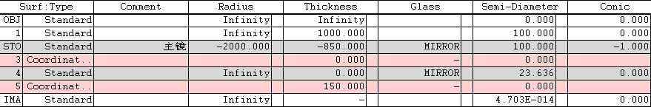

设置挡板：双击表面1的Surf:Type——Aperture——(Aperture Type)--Circular Obscuration--最大半径设为16.7。



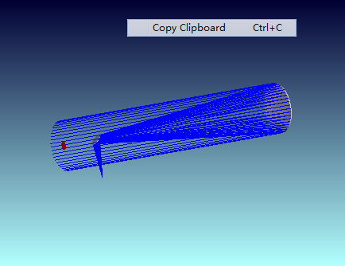

### 2.2 经典卡塞格林系统

主镜：**抛物面镜**，次镜：**双曲面**。抛物面的焦点和双曲面的虚焦点重合，经双曲面后成像在其实焦点处。

其利用双曲面和抛物面反射的特性：凹面的抛物面反射镜可以将平行于光轴入射的所有光线汇聚在单一的点上－焦点；凸面的双曲面反射镜有两个焦点，会将所有通过其中一个焦点的光线反射至另一个焦点上。

点评：

1. 折叠式设计使镜筒的长度紧缩，结构更为紧凑
2. 这种最常用的设计，**慧差是限制性像差**，这点与具有相同f/#的单抛面镜相同。
3. 设计使光线稍有发散，放大率有所下降，适用于大口径的天文望远镜

参数：入瞳 200mm ；视场角（角度） 0、0.21、0.3；默认波长

LDE编辑如下：

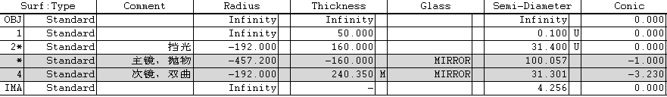

表面2面型为 **圆形挡光** ：挡光最小半径为0，最大半径为31.3999996mm

STO 面型为 **圆形光圈** ：光圈最小半径为35mm，最大半径为100.099998mm



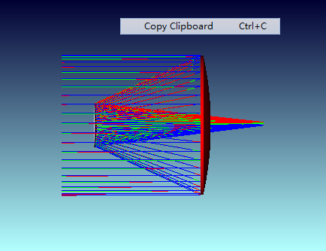

### 2.3 里奇-克列基昂（R-C系统）

平行于光轴的光﹐满足等光程和正弦条件的卡塞格林望远镜。由克列基昂(H.Chretien)提出﹑里奇(G.W.Ritch)制成的﹐按他们两人姓氏的第一个字母得名为R-C望远镜。它的焦点称为R-C 。

主镜：双曲面，实现像质的改善。

次镜：双曲面。

实际上，是**无慧差**的卡塞格林系统，只受**像散和场曲**的限制

描述：主﹑次镜形状很接近旋转双曲面﹐在实用上可把这种系统近似地视为消除**三级球差和彗差**的﹑由旋转双曲面组成的系统。由于消除了彗差﹐**可用视场**比卡塞格林望远镜更大一些﹐并且像斑呈对称的椭圆形。如果采用弯曲底片﹐视场会**更大**﹐像斑则呈圆形。

典型的卡塞格林系统主镜为抛物面，次镜为双曲面，这样只能校正球差，如果将主镜也改为双曲面则可以校正两种像差，**球差和慧差，视场也可适当增大**，但为了进一步增大视场则还需校正**场曲、象散和畸变**，这就还需要在像方加一组至少由两片透镜组成的校正透镜组，可称之为**场镜**。

参数1：入瞳150 mm；默认视场；波长632.8，取自系统文件库。

面1：圆形挡光 0-26 ；面2：圆形光圈26-80 ；面4，面5，浮动光圈。

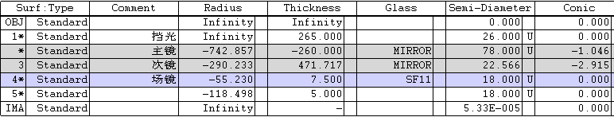



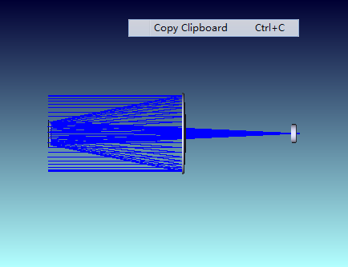

参数2： F/4，入瞳 200 mm；视场角（角度） 0、0.21、0.3 ；默认波长

面2：圆形挡光 0-30.5470009 ；面3：圆形光圈，25-100.099998。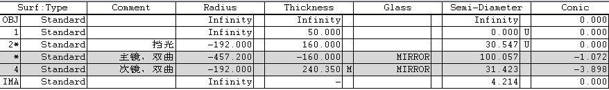

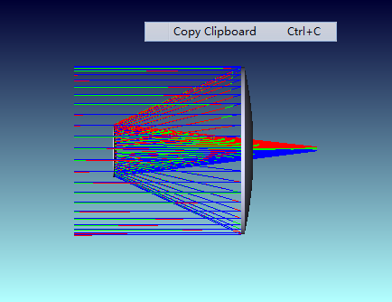

### 2.4 格里高里系统

主镜：**凹形抛物面**

次镜：**凹形椭球面**，次镜在主镜焦点外，且次镜焦点与主镜焦点重合。

抛物面的焦点和椭球面的一个**焦点重合**，经椭球面后成像在其另一个实焦点处。

格里高利系统很好地消除了球面像差,但是仍然**存在慧差**。凹面好检测，但结构不够紧凑。

参数： F/4，入瞳 200 mm ；视场角（角度）0、0.0707、0.1；默认波长。

面2：圆形挡光 0-29.5599995 mm ；面3：圆形光圈，25-100.040001 mm

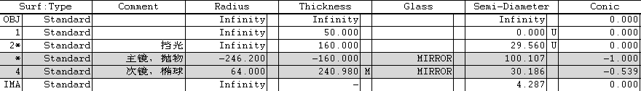



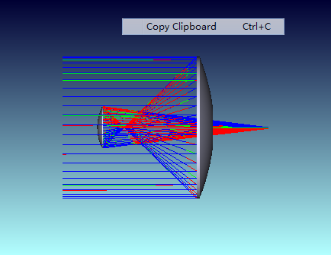

### 2.5 马克苏托夫-卡塞格林式

折反式，不同于上述的纯反射式。

通过透镜补偿矫正反射式的像差。常见的折反系统有施密特-卡塞格林系统、马克苏托夫-卡塞格林系统。

区别：（1）马氏把施式的改正透镜替换为弯月形透镜（即由两个表面曲率半径相差不大，但有相当大的曲率和厚度，呈弯月形的透镜）。弯月透镜产生的球差可以补偿球面凹面镜产生的**球差**，同时又满足消色差条件。而且，适当调节弯月透镜与球面镜的间距，也可以矫正**慧差**。（2）与施式相比，马式的透镜**磨制更为容易，**但对**玻璃**的要求比较高。故：**限制了口径**.

**球面主反**射镜+**球面弱光焦**度**弯月玻璃**校正版。

被设计来减少离轴的像差，例如彗差。

* + 1. 1944年，苏联光学家德密特利•马克苏托夫发明此镜，以球面镜作主镜并结合在入射光孔的弯月形的修正壳以改正球面像差。

1. 马克苏托夫式：（1）最大缺点是**不能制作大口径**(>250毫米/10 英吋)，因为受到**修正板的抑制**，**重量**和**制作成本**都会上扬。（2）马克苏托夫物镜**不能校正**整个光束的**球差**，**只能校正边缘球差**，因此**存在剩余球差**，对轴外像差来说，**只能校正慧差，不能**校正**象散**。
2. 马克苏托夫暗示有可能取代卡塞格林式的“折叠”光学的构造。约翰•葛利格里由马克苏托夫的想法发展出了**马克苏托夫-卡塞格林**望远镜。稍后，葛利格里在1957年的天空和望远镜杂志上发表了划时代的f/15和f/23的马克苏托夫-卡塞格林望远镜设计，为珀金埃尔默明确的预告了这项设计在商业上的用途。
3. 今天，许多马克苏托夫式都采用了‘**卡塞格林式**’的设计(或称斑点马克苏托夫)：原本的次镜被在修正板内侧的一小片**铝制**的**斑点**所取代。好处是已经固定住无须再对正与校准，也消除了蜘蛛型支撑架所产生的衍射条纹。缺点则是**损失了一定量的自由度**(次镜的曲率半径)，因为次镜的曲率半径必须与弯月形修正板的内侧一致。葛利格里第二次设计的(f/15)，就改采修正板的前面或主镜为非球面镜来减少像差。

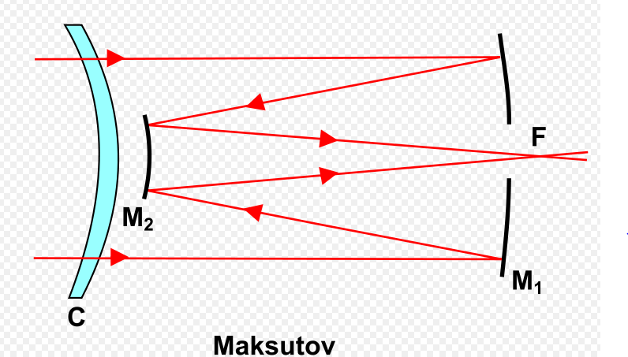

参数1：Maksutov系统，zemax文件库

像方F数为10 ； 视场角0，1.5；e光

面2，面3——浮动光圈；面4，圆形挡光0-2.5 mm；面5，圆形光圈2.5-5 mm

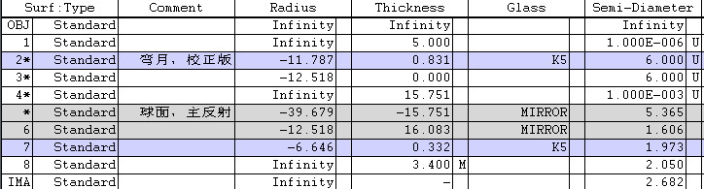



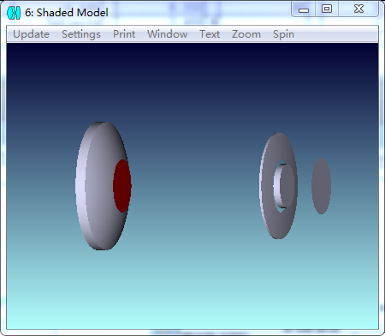

参数2：Maksutov offset ；取自zemax文件库

入瞳200 mm；视场0 0.35 0.5 ；默认波长

面2，圆形挡光0-45 mm；面3，浮动光圈；面4，圆形光圈60-120；面5，浮动光圈。

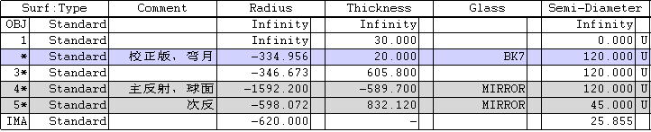



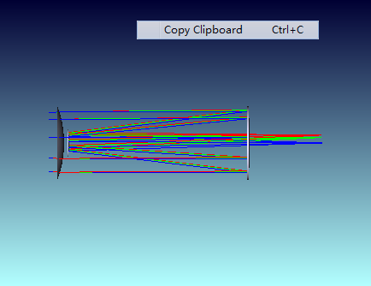

### 2.6 施密特-卡塞格林系统

折反式，以折叠的光路与修正板结合，较紧密。

主镜：**球面反射镜**，并辅以**施密特修正板（改正透镜）**来改正球面像差

次镜：承袭卡塞格林的设计，以**凸面镜做次镜**。有些设计会在焦平面附近增加光学元件，例如平场镜。

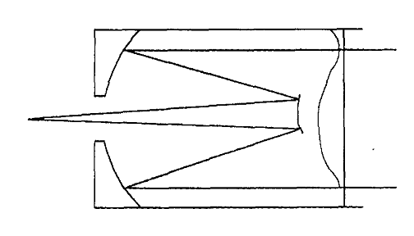

图：施密特-卡塞格林系统

施密特修正板：一块波浪形的改正透镜，透镜中间厚，两边薄。

施-卡系统：（1）**视场很大**,但是改正透镜的四次曲面难以磨制,故**：口径**不能做得很大。

（2）拥有许多的变形，分为两种：**紧密**的和**非紧密**的。a. 在紧密的设计中，修正板靠近或就在主镜的**焦点**上；非紧密的修正板则靠近或就在主镜的**曲率中心**上（焦距的两倍距离）。b. 非紧密的设计比紧密形的能产生较好的平场和变型的修正，但镜筒在长度上却有所增加。

参数：zemax文件库



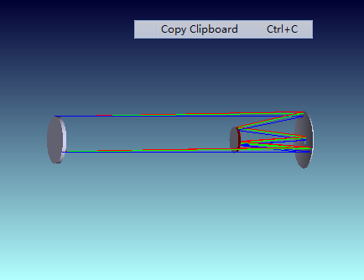

### 2.7 施密特弯月形卡塞格林

集合了施密特和马克苏托夫的优点，使用两种校正器，施密特用于校正球差，弯月用于校正慧差。不过这种类型的卡塞格林长度显得有些过长，不适合大口径的使用。

[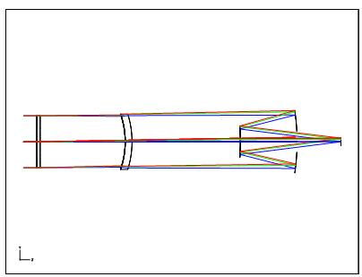](http://img.bimg.126.net/photo/h3haRSxu64EgHm6-We5bTg==/1474365928011282388.jpg)

### 2.8 达尔-奇克汉卡塞格林

1928年由霍勒斯达尔设计，并于1930年由艾伦奇克汉和艾伯特G.英格尔写成论文发表。

主镜：凹的椭圆面镜。次镜：凸的球面镜。

此系统比卡塞格林或里奇-克莱琴的系统都**容易磨制**，但是没有**修正离轴的彗差和视场畸变**，所以离轴的像品质很快的变差。但是对长F数的影响较小，所以焦比在f/15以上的反射镜仍会采用。

[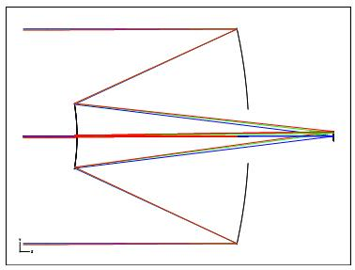](http://img.bimg.126.net/photo/-rUP16qBUU_Mos9gWZ3foA==/1474365928011282209.jpg)

### 2.9 霍顿-卡塞格林（H-C系统）

改正镜：由一块**双凸**透镜和一块**双凹**镜组成，能很好的修正**球差，彗差，畸变，可用视场很大，色差也极小**，可以忽略不计。像差主要是**离轴像散**。所有面都是球面，曲率半径较大(马克苏托夫的改正镜曲率半径很小)**容易加工，对材料要求也较低。** 安装方面，改正镜两透镜之间的间隔，以及和主镜间的距离的容差很大，主要是对正光轴。



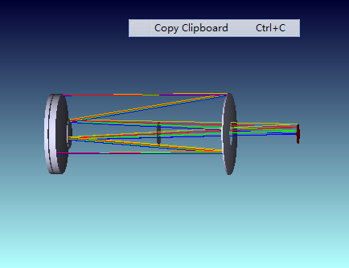

### 2.10 阿古诺夫-卡塞格林

1972年，P.P. 阿古诺夫。所有的光学元件**都是球面镜。**

将传统卡式的次镜换成三个有空气隙的透镜元件。距离主镜最远的透镜是**曼京镜**，它的作用如同第二个镜子的表面，在对向天空的一面有反射用的涂层。阿古诺夫的系统只使用球状的表面，避免了非球面的制造和测试。然而，获得的好处似乎很少，因为这套系统实际上非常难以制做，它需要精确的自由区域球的曲率半径以取代等效的非球面镜。

[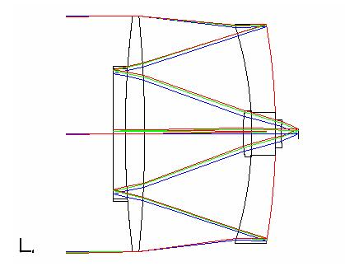](http://img.bimg.126.net/photo/54d9d7NB_T2vcKmN5p5Rjg==/1474365928011282396.jpg)

### 2.11 普雷斯曼-卡米歇尔卡塞格林

相比上述几种类型卡塞格林来说，Pressmann-Camichel Type最容易制造，但品质较差，需加施密特校正器才能使用。

[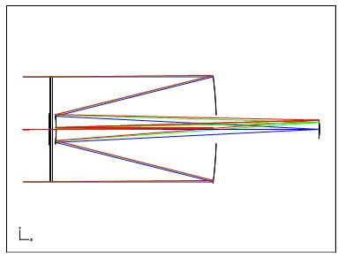](http://img.bimg.126.net/photo/MmMAWcqvPkRdWTdQ35_vWQ==/1474365928011282408.jpg)

### 2.12 "离轴"或"斜反射"反射镜卡塞格林

Schiefspiegler("离轴"或"斜反射")反射镜是一种非常奇特的卡塞格林反射镜，他将主反射镜倾斜以避免第二反射镜在主镜上造成阴影。虽然消除了衍射的图形，却又导致了其他不同的像差必须要修正。

[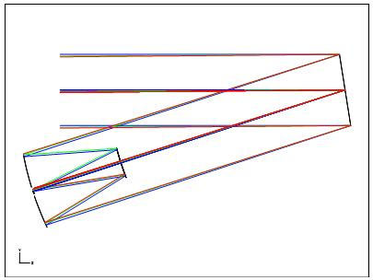](http://img.bimg.126.net/photo/ylHX-2kSQcbf1ofLnaUCkQ==/1474365928011282424.jpg)

### 2.13 三反-卡塞格林（Three-mirror Cassegrain）

由三片反射镜组成，有**两个间距、三个半径**和**三个圆锥系数**共八个变量，除了满足系统焦距、球差、彗差、像散、场曲等系统性能和像质要求外，还有足够的变量进行系统布局和结构的优化设计。三反射镜系统比两反射镜系统的**视场大**，且易于控制光学系统的**杂散辐射**，增加了轴外视场的光通量，使得像面照度**更加均匀**。随着空间技术的发展，全反射式光学系统，尤其是三反射式光学系统正在逐渐成为空间光学系统的主要形式。长光

[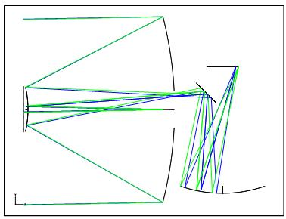](http://img.bimg.126.net/photo/7-y7VOngBNuCO19mfejkiw==/1474365928011282426.jpg)

## 3. 反射式的特点

反射式：（1）优势在于**消除了球差，焦距可以做得更短，而且口径可以做得很大**，镜筒也不必做得太长。（2）缺点主要在于偏离主光轴的**慧差**严重，导致**视场较小**,，不利于大型天文望远镜的巡天拍摄。

折射式：（1）优点主要在于**视场比较大**，相比于折射和折反式，由于其**密封性良好**，故：几乎**不需要经常保养**。（2）也有严重的缺点。.首先，折射式物镜采用的是玻璃，而玻璃本身对不同波长的色光折射率就不同。在加上玻璃的材质、纯度以及铸造工艺等问题，其对不同波长的光线的折射率差异会很大，导致不同的色光无法汇聚到同一点，产生很**严重的色差**。//为了解决这个问题，折射式物镜一般采用一**个凸透镜**和**一个色散本领较强的凹透镜**组成复合透镜。凹透镜可以使汇聚的不同波长的色光稍稍发散，从而减小色差。（3）其次，玻璃透镜两表面为球面，这样从主光轴与球面成不同夹角入射的光线无法准确汇聚到一点，即**存在球**差。因为**口径越大，焦距越短的透镜其像差越严重，**加之磨造一块很大的高质量的玻璃透镜**工艺难度**很大。故：折射式的**口径不能做得很大**，而且焦距比较长，镜筒也要做得比较长，搬运起来大为不便。

## 4. 参考与鸣谢

1. Optical System Design
2. 百度百科，百度文库
3. 光学天文望远镜的光学系统.张泽夏

## 5. 附录

#### 5.1 最常见的几种：

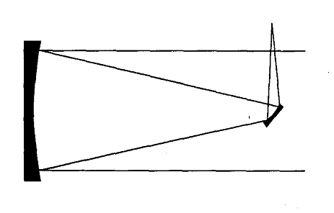 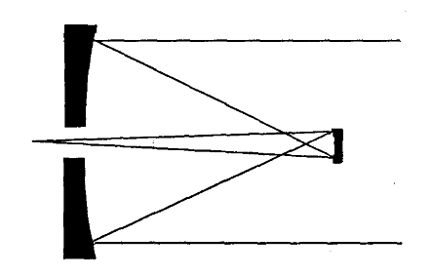

图1 牛顿式反射系统示意图 图2 格里高利式反射系统

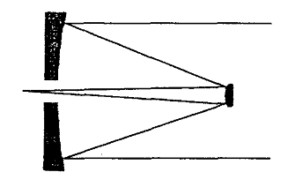 

图3 卡塞格林反射系统示意图 图4 施密特-卡塞格林式折反系统示意图

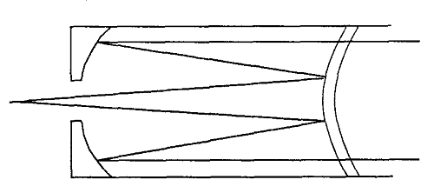

图5 马克苏托夫-卡塞格林折反系统示意图

#### 5.2 **无焦系统**

无焦系统的主镜副镜**均为抛物面**，两个抛物面的焦点重合，使得入射平行光仍然以平行光出射，可用于优质激光扩束系统。

(1)Cassergrain型无焦望远镜

参数：入瞳200 mm；视场 0，0.21，3；默认波长。

面2：圆形挡光，0--31.9 mm ；面3：圆形光圈，40mm--100.026193895 mm

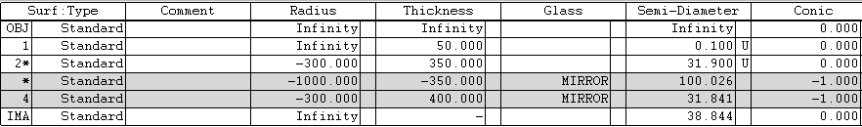



(2)Gregory型无焦望远镜



无焦系统的缺点是中心有挡光，影响了光能的利用，为克服此缺点，可以采用离轴的抛物面，避开中心挡光。